软件需求说明书的编制是为了使用户和软件开发者双方对该软件的初始规定 有一个共同的理解， 使之成为整个开发工作的基础。编制软件需求说明书的内 容要求如下：

1 引言

1．1 编写目的

软件需求说明书是需求分析阶段的一个文档，是对软件目标及范围的求精和细化，深入描述软件功能和性能以及软件的约束范围，使用户和软件开发者对该软件的初始的规定有个大概的了解，有利于对项目的回溯和指导后续的开发和维护。  
文档的读者：开发人员与用户代表

1．2 背景

说明：  
    a．待开发的软件系统的名称：小学生课后习题答案查询app  
    b．本项目的任务提出者：代祖华（老师）  
       开发者：马玉婷，马美玲，益西卓嘎  
       用户：和政县三十里铺马牧沟小学部学生家长及部分老师  
    c.该软件系统灵感来源：由软件工程老师及助教团队指导，小组自主研发

1．3 定义

1．4 参考资料

[1]软件需求说明（GB8567-88）

2．任务概述

2．1 目标

  课后答案查询App是一款针对小学生课后辅导的答案查询App。此App的实验目的是解决小学家长检查作业耗时耗力的问题。本项目主要是基于android技术开发一款能够帮助家长查看孩子的作业完成情况，从而了解到孩子的学习情况，目的在于让家长能够监督并了解孩子的学习，从而提高学生的学习水平，以及自觉性。在此App中，为了方便不经常使用智能软件的家长进行操作,我们要加入关键字搜索机制，家长可以通过直接搜索教材名称、学生年级、作业所在章节、作业题目的关键字获取满足条件的习题，然后，在这些当中筛选出所要查询的习题，从而获取习题答案。同时也要为家长设置可以通过点击选择APP平台里面的学生年级、所用教材、要查询教材的页数得出该教材某一页习题的答案的功能。

2．2 用户的特点

本软件的最终用户大多数为小学生的家长，该用户群体受教育水品参差不齐，有些家长在课后检查作业时可能会遇到麻烦。但家长学习及适应能力强。能快速适应该软件，并充分感受到在检查作业中的效能变化，提出合理改进意见。如今学生的课后作业繁多，这便成为家长了解孩子学习情况的重要途径，因此，在如今手机成为每个人的必需品，并且占有开发源代码优势的Android系统有最大的发展前景下，我们想开发一种可以直接在手机上查看课后习题答案的手机客户端。

本软件的操作人员及维护人员为在校学子，了解该工作的整体流程，深入用户交流，便于调整软件功能，实现客户需求。课后答案查询App是一款针对小学生课后辅导的答案查询App。

2．3假定与约束

本项目是否能够成功实施，主要取决于以下的条件：

（1）团队成员的积极合作配合，为了项目的开发和实施，对个人时间进行合理规划同时为团队做出合理牺牲，配合队友完成任务。

（2）学生家长提供完整详细的功能和性能需求资料，以便于团队对其进行分析，从而形成完善的软件需求。

（3）团队掌握先进的能够适用于该项目的技术，这是系统的性能是否优化和项目能否成功的保证。

进行本软件开发工作的约束条件如下：

（1）获取的用户意见有限：本软件主要用户为小学生家长，我们在校能接触的家长数量有限。

（2）所采用的方法与技术有限：项目团队成员的技术水平不够成熟，需要在开发中并发学习多种技术和能力。

3．需求规定

3．1 对功能的规定

3.1.1 主要功能

|  |  |  |  |
| --- | --- | --- | --- |
| 用户 | 优先级 | 用例名 | 用例概述 |
| 家长 | 高 | app首页、登录注册界面 | 该页面主要功能均为登陆或注册。我们希望使用对象是家长，为此我们专门设计了注册机制，只有符合我们设定的审核条件，申请注册成为特定的用户，才能进行上述操作，查找作业答案，从而减少被学生用作课后习题答案查询软件的情况。 |
| 高 | 初始年级选择界面 | 用户进行的第一次年级选择，为后来的搜题打基础。 |
| 高 | 搜题功能 | 该功能分为三个界面，两个部分。分别是：精准查询和扫码获取。 |
| 高 | 精准查询 | 家长可以通过直接搜索教材名称、学生年级、作业所在章节、作业题目的关键字获取满足条件的习题，然后，在这些当中筛选出所要查询的习题，从而获取习题答案。同时，这种机制节省了家长检查孩子作业的时间，更贴近家长的需求。 |
| 高 | 扫码查询 | 扫码获取书籍条码，获取书籍答案或者根据条码反馈，轻松作业。 |
| 高 | 搜题成功界面 | 屏幕显示搜题答案。 |
| 高 | 搜题失败界面 | 屏幕显示搜题失败，可选择再拍一遍 |

3.1.2 用户界面

该系统只有一种角色：家长。

app首页、登录注册界面

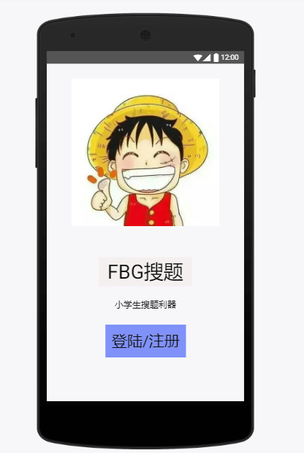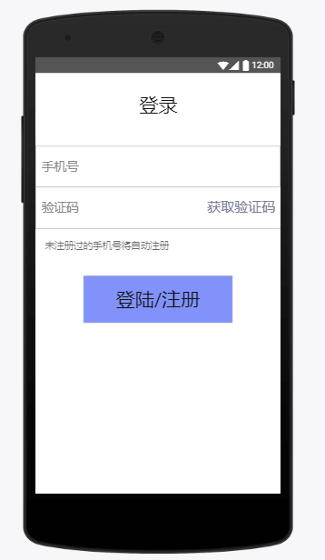

搜题功能

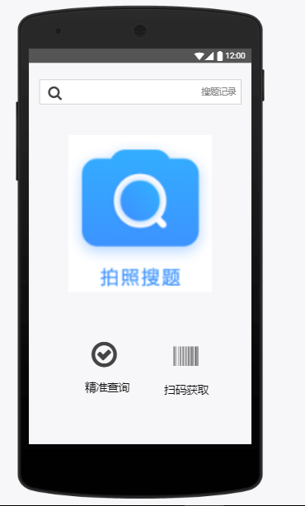

精准查询

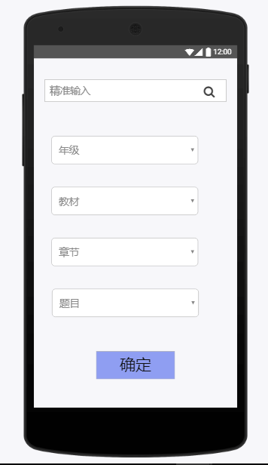

扫码查询

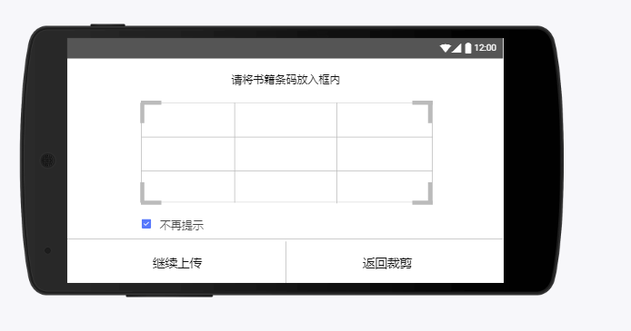

搜题成功界面

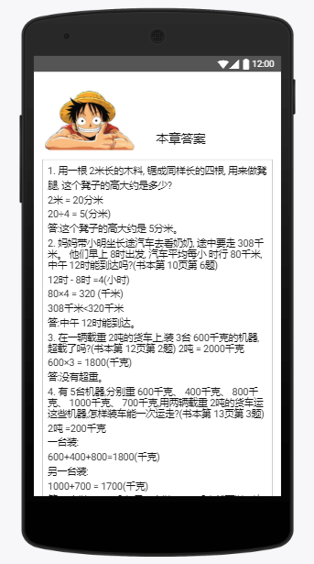

搜题失败界面：屏幕显示搜题失败，可选择再拍一遍。

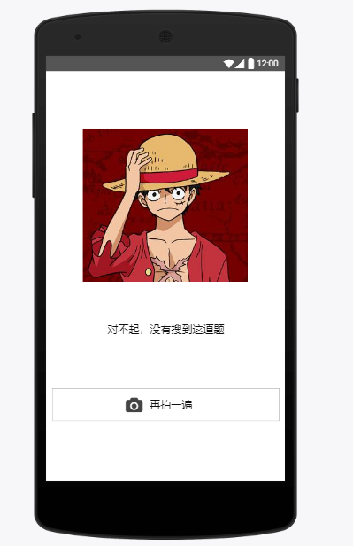

3.1.3 用户场景

3.1.3.1 普通用户

家长（1）在生活中有为学生检查作业的需求；

             （2） 想要了解学生的学习近况；

             （3） 想要对学生学习起监督教育作用等。

3.1.3.2典型用户

教师素材来源——马牧沟学校小学部

|  |  |
| --- | --- |
| 姓名 | 朱老师 |
| 年龄 | 38 |
| 性别 | 女 |
| 职业 | 马牧沟初级中学小学部小学四年级数学老师 |
| 知识层次和能力 | 本科毕业，对电脑有一定的了解，能够简单操作各种APP、网站等网络产品 |
| 典型场景 | 布置了家庭作业，并要求学生家长对作业进行检查并签名但是有好多家长反应一些题不会做或者不太确定答案，让家长审阅的目的没有达到并且加重了自己的工作负担 |
| 典型描述 | 检查作业费时费力，效率不高 |

学生素材来源——朱老师班里的某学生家长

|  |  |
| --- | --- |
| 姓名 | 李** |
| 年龄 | 45 |
| 性别 | 女 |
| 职业 | 农民 |
| 知识层次和能力 | 小学刚毕业，会简单数学，但稍微难一点的就不行 |
| 动机，目的，困难 | 完成老师给孩子布置的家庭作业（家长检查作业并签名）  想要给孩子一定的指导  困难：a.自身的学识限制，导致很大一部分题不会做，也就没办法给孩子辅导  b.手机上的app或者网页什么的操作太难不会用 |
| 典型场景 | 老师给孩子布置了家庭作业，并要求家长对作业进行检查并签名，但是有好多题不会做，也有一些会的，但也不太确定答案；没办法好好的辅导孩子 |
| 典型描述 | 学识限制，好多题不会；app太难，不会操作 |

3．2 对性能的规定

3．2．1 精度

本系统涉及到的数据的字段及说明如下：

|  |  |
| --- | --- |
| 字段 | 精度 |
| 用户名 | 1-10个字符 |
| 密码 | 5-20 个字符，包括大小写字母，数字，下划线 |
| 扫码查询 | 书籍条码在扫码框内 |
| 精准查询 | 用户正确选择已知信息 |

进行输入时，要确保输入的信息准确性，在输入数据信息时，要保证数据类型符合定义的数据类型，否则会出现异常。本系统涉及的需要用户输入的内容较少，更多的是通过可视化界面的设计，让用户直接点击相应按键满足需求。

3．2．2 时间特性耍求

响应时间：启动该系统后，系统就能运行，其中功能部分需要点击按键，有一个系统接收按键动作后的一个即时相应。

更新处理时间：由系统运行状态来决定。

数据的转换和传送时间：输入用户信息后保存，用户选择信息、以及扫码时能够及时响应，快速链接数据库。

3．2．3 灵活性

（1）若用户某题无法计算出，不必编造答案，系统允许搜索失败。

（2）当需求发生变化时，该软件的基本操作、运行环境、数据结构等等不会发生太大变化，只是对所需的训练内容稍作修改，即可满足需求。

（3）在此App中，为了方便不经常使用智能软件的家长进行操作,我们加入了关键字搜索机制，家长可以通过直接搜索教材名称、学生年级、作业所在章节、作业题目的关键字获取满足条件的习题，然后，在这些当中筛选出所要查询的习题，从而获取习题答案。同时，这种机制节省了家长检查孩子作业的时间，更贴近家长的需求。

3.3 输入输出要求

输入：

(1)用户输入用户名和密码

(2)用户输入先要查询的课本版本、科目、年级、上下册、单元号等精准信息，进行查询

(3)用户利用app扫描功能输入课本后面的条形码，确定查询的信息。

输出：系统查询数据库根据用户输入，输出课后确定的某一单元答案，若无法找到，则提示重新输入。

3．4 数据管理能力要求

数据库检索表

|  |  |  |  |  |
| --- | --- | --- | --- | --- |
| 字段名称 | 中文说明 | 是否为空 | 数据类型 | 备注 |
| Select | 查询检索 | 否 | string | 检索查询数据库达到查询答案的目的 |

上传题目及答案表

|  |  |  |  |  |
| --- | --- | --- | --- | --- |
| 字段名称 | 中文说明 | 是否为空 | 数据类型 | 备注 |
| AddTopic | 添加题目 | 否 | string | 老师专用，用来发布其余课外辅导书等上的作业 |
| AddAnswer | 添加答案 | 否 | string | 老师专用，用来上传答案到数据库中 |

3．5 故障处理要求

待定

3．6 其他专门要求

待定

4.运行环境规定

4．1 设备

装有 android 8.0的手机

4．2 支持软件

Windows7 操作系统

android studio

java jdk

mysql

4．3 接口

数据通信协议：TCP/IP 协议

4．4 控制

待定

1. 验证标准

|  |  |  |  |  |  |
| --- | --- | --- | --- | --- | --- |
| 测试功能 | 测试项 | 输入/操作 | 检验点 | 预期结果 | 验收 |
| 登录/注册界面 | 登录 | 单击用户名输入框，输入用户名 | 用户名和密码检查 | 要符合手机号位数，输入错误，提示格式有问题，请重新输入 |  |
| 单击密码框，输入密码 | 密码框密码保护 | 输入的字符在密码框隐藏 |
| 用户选择界面 | 选择角色 | 单击单选按钮，用户选择自己角色 | 用户所选择的单选按钮颜色发生改变 | 系统保存用户信息 |  |
| 选择年级 | 单击选项框，用户选择年级 | 保存按钮颜色发生变化 | 系统保存用户信息 |
| 用户搜题界面 | 选择搜题方式 | 单击精准查询/扫码获取 | 系统转至下一界面 | 系统转到用户所选择的界面 |  |
| 精准查询 | 用户在下拉列表中选择年级 | 用户能点击下一选项 | 在下拉列表框中出现用户选择的信息 |  |
| 用户在下拉列表中选择教材 | 用户能点击下一选项 | 在下拉列表框中出现用户选择的信息 |  |
| 用户在下拉列表中选择章节 | 用户能点击下一选项 | 在下拉列表框中出现用户选择的信息 |  |
| 用户在下拉列表中选择题目 | 确定按钮颜色发生变化 | 系统自动搜索用户给出的题目 |  |
| 扫码获取 | 扫一扫书籍条码 | 扫取书籍条码 | 显示搜索结果 |  |
| 单击继续上传/返回裁剪 | 返回相应的界面 | 返回相应的界面 |  |
| 系统反馈界面 | 搜索成功 | 无 | 文本框中出现搜索的答案 | 文本框中出现搜索的答案 |  |
| 搜索失败 | 无 | 显示搜索失败的提示 | 显示搜索失败的提示 |  |